Załącznik graficzny nr 3

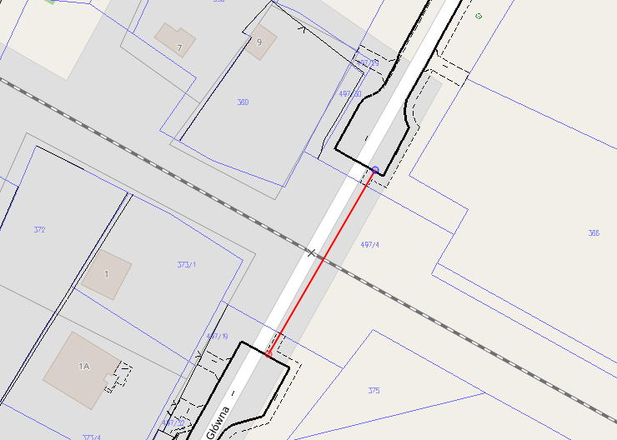

Kolorem czerwonym zaznaczono zakres wykonania przejścia kat. E.

